МБУК ВР «МЦБ» им М.В. Наумова
6+666666+6+6+
Рябичевский отдел

Сценарий

«Будем знакомы – писатель Носов»

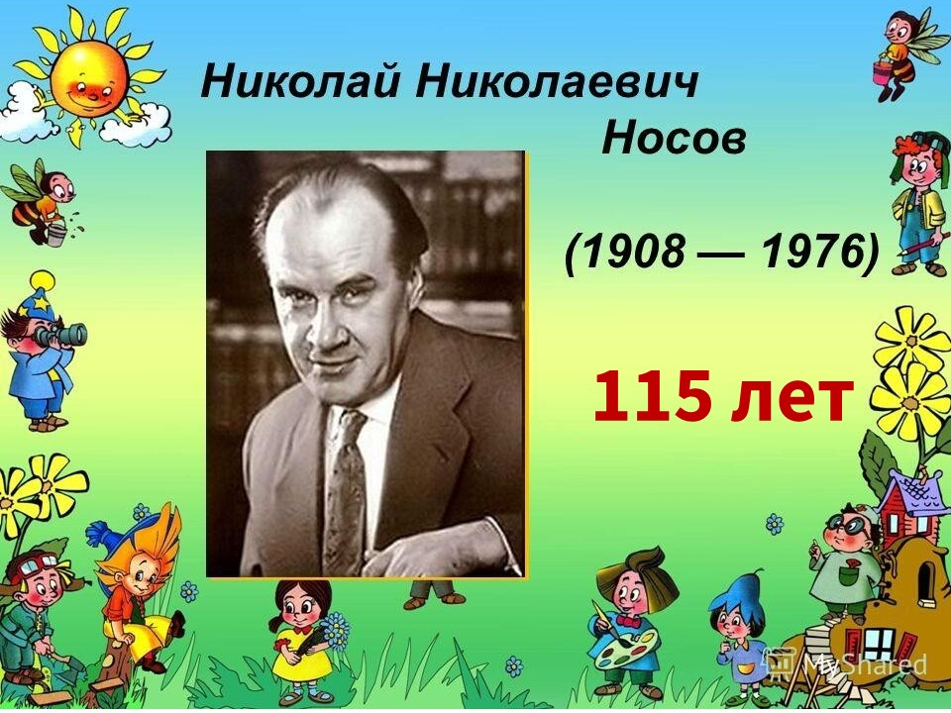

Составитель: Польная Е.Н.

х.Рябичев
2023 год
Форма проведения: Литературно-игровая программа

Цель: Познакомить детей с творчеством писателя Н.Н.Носова. Развивать интерес к художественной литературе.
Реквизит: Выставка книг, портрет писателя, атрибуты к мероприятию, песня «В траве сидел кузнечик» сл. Н.Носов, муз. В.Шаинский.

Слайд 1
Ведущий. Здравствуйте, ребятишки,
Девчонки и мальчишки!
Здравствуйте и зрители,
Дорогие воспитатели.

Сегодня мы поговорим о необыкновенном человеке, о талантливом детском писателе. Его книги с огромным удовольствием читают дети и перечитывают взрослые. Он – автор знаменитого сказочного персонажа, выдумщика Незнайки, а зовут его...

Дети: (Николай Николаевич Носов)

Слайд 2
Ведущий. Правильно, Николай Николаевич Носов – в этом году ему исполняется 115 лет со дня рождения.
У Носова была большая голова, крупный нос, широкие плечи. Роста он был невысокого, имел тихий глуховатый голос. Николай Носов был молчаливым, замкнутым человеком. Но вы знаете, что он писал очень веселые, смешные рассказы, и с детства был большим выдумщиком и очень многим увлекался.
Сегодня я приглашаю вас в страну, где живут герои произведений писателя Николая Николаевича Носова.
Знаете такого писателя? А какие его произведения вы помните?

Дети: (ответы)

Ведущий. Кто такой писатель?
Почему человек вдруг решает стать писателем?

Вот как на этот вопрос отвечает сам Н. Носов «…Детским писателем я стал потому, что, когда я вырос, мне вообще захотелось стать писателем. А стать писателем мне захотелось потому, что у меня была интересная жизнь, и у меня было, о чем рассказать людям».

Слайд 3
Родился Николай Носов в Киеве 23 ноября 1908 г. в семье актера. Отец – актер кино, мама – домохозяйка. В семье было четверо детей. Какое-то время семья жила в маленьком посёлке Ирпень, потом снова вернулась в Киев. Писатель вспоминал, что, когда ему было 4 года, его очень смешил старый диван, огромный шкаф ему казался серьезным, неразговорчивым человеком, а кровать он считал верным другом, который ночью спасал его от страшного старика – окна. В школьные годы Носов мечтал стать известным музыкантом и играл на скрипке, но потом забросил это занятие. Носов закончил семилетнюю школу и устроился работать на кирпичный завод мусорщиком – вывозил шлак из печи для обжига кирпича. В свободное время он увлекался фотографией и тратил на это увлечение все заработанные деньги. Он поступил в Киевский художественный институт на фотокиноотделение. А потом перевелся в Московский государственный институт кинематографии, где уже учился его старший брат Игорь. Закончил его и почти двадцать лет работал в кино, был режиссером мультфильмов, научных и учебных фильмов, художником-мультипликатором.

Слайд 4
В годы Великой Отечественной войны он снимал фильмы на линии фронта.

Слайд 5
Когда у Носова родился маленький сын, он начал сочинять сказки и рассказы. Один из них – «Затейники» – он отнес в журнал «Мурзилка». Рассказ напечатали. Это было в 1938 году, еще до Великой Отечественной войны, когда Носову исполнилось тридцать лет. В 1952 году он получил Государственную премию СССР за свои повести и рассказы.

Слайд 6
Веселые рассказы Н.Н. Носова сразу стали популярны. Их очень полюбили дети и взрослые. Почему?
Да потому что и для самых маленьких рассказов, и для самых «больших» повестей Носов не выдумывал героев, а находил их, причем везде – по соседству, в гостях, просто на улице, и слушал, и рассказывал своим читателям их истории о жизни, о друзьях, о самих себе.

Ведущий. У нас сегодня в детском саду пройдет литературная викторина. А вы знаете, что такое викторина? Викторина – это игра, где задают вопросы и говорят ответы.

Слайд 7
Ведущий. Готовы? Итак, начинается викторина. Внимание на экран, первое задание: вспомните название рассказа. Я начинаю, а вы продолжаете.

Живая … шляпа.
Мишкина … каша.
Три … охотника.
Федина … задача.
Шурик у … дедушки.
Про … репку.
На …горке.

Слайд 8
Ведущий: Внимательно слушайте второе задание. Угадайте рассказ, отгадав загадку:

- Кашу варили – ведро упустили.
Кашу сварили, а спать легли голодные. (Мишкина каша)

- Стоит Антошка
На деревянной ножке,
Руки из палки,
В руках мочалки.
Тело деревянное,
Одежда рваная,
Не ест, не пьёт,
Огород стережёт. (Огородники)

- Это что за зверь такой
Пробежал по мостовой,
На ногах его – резина,
А питается бензином?
Он рычит, клубится пыль.
Что за зверь? ... (Автомобиль)

- Сперва, зазвонит он
Обычным звонком,
Потом говорит,
Чьим-нибудь голоском. (Телефон)

Ведущий: И третье задание. Из какого рассказа эти диалоги?

Слайд 9
1) - Она жи-жи-живая!
- Кто живая?
- Шля-шля-шля-па.
- Что ты! Разве шляпы бывают живые? (Живая шляпа)

2) - Давай веревку.
- А ее нет, веревки.
- Где же она?
- Там.
- Где – там?
- Ну… В колодце.
- Так ты, значит, с веревкой ведро упустил?
- Ну да. (Мишкина каша)

3) - А я раньше летать умел!
- А ну, полети!
- Сейчас не могу: разучился. (Фантазеры)

Ведущий: Чему учит нас произведения Н.Н.Носова? (Ответы детей)

Ведущий: Произведения Н.Носова не только интересные и смешные, но еще и поучительные. Они заставляют нас задуматься над поступками героев, и сделать для себя правильные выводы.

Слайд 10
Ведущий: Н.Носов писал не только рассказы, но и веселые стихи. Например, он сочинил песенку про кузнечика. Знаете её? Тогда, давайте споем.

(Дети встают в два круга, звучит фонограмма)

Ведущий: А вы помните, из какой сказки эта песня? Про этого героя писатель сочинил целых три книги. «Приключения Незнайки и его друзей», «Незнайка в Солнечном городе», «Незнайка на Луне». Больше всего на свете Незнайка любил яркие краски, целыми днями слоняться по городу и сочинять всякие небылицы.

Слайд 11
Незнайка: Кто сказал такую бяку:
«Не читал Незнайка книг!»
Это враки, просто враки –
Заявляю напрямик!
Я читаю без запинки
Десять тысяч книжек в год:
От картинки до картинки
А потом наоборот
Вот!

Незнайка: Привет, ребята! Как здорово, что я вас встретил.

Ведущий: Кто это ребята? (ответы детей)

Давайте поиграем в игру «Мешочек»:

Из мешочка предмет достаем
И произведение Носова назовем.
(В мешке предметы: шляпа, огурцы, заплатка, кастрюля, автомобиль, Незнайка, телефон, собака Бобик или Барбос)

Незнайка: А… я люблю сочинять стихи.

Ведущий: И ты умеешь? Знаешь что такое рифма?

Незнайка: Конечно! Это когда два слова оканчиваются одинаково.

Ведущий: Тогда придумай рифму к слову ПАЛКА.

Незнайка: Селедка.

Ведущий: Какая же это рифма?

Незнайка: Почему нет? Они ведь оканчиваются одинаково.

Слайд 12
Ведущий: Этого мало, надо, чтобы слова были похожи, так чтобы получалось складно. Ребята, помогите Незнайке. Придумайте рифму к слову:

ПАЛКА – СКАЛКА,
ПЕЧКА – РЕЧКА,
КНИЖКА – МАЛЫШКА,
РЕБЯТА – КОТЯТА.

Незнайка: Понял, понял!

Ведущий: Ну, мы сейчас это проверим. Игра «Да или Нет».

В рифму дай, дружок, ответ
Словом «ДА» иль словом «НЕТ».
Но, смотри, не торопись,
На крючок не попадись!
Пишет музыку поэт? (НЕТ)
С рукавами есть жилет? (Нет)
Первоклашкам десять лет? (Нет)
Волк живет на дне пруда? (не Да, а Нет)
Борщ – полезная еда? (Да)
На Луне есть города? (не Да, а Нет)
«Двойка» – Это не беда? (не Да, а Нет)
В небе мчатся поезда? (не Да, а Нет)
Есть у женщин борода? (не Да, а Нет)
После пятницы среда? (не Да, а Нет)
Польза всем от сигарет? (Нет)
Пишет повар вам портрет? (Нет)
После завтрака – обед? (не Нет, а Да)
Есть колеса у ракет? (Нет)
Ест бензин велосипед? (Нет)
Нужно мясо для котлет? (не Нет, а Да)
Кинешь камнем кошке вслед? (Нет)
Нужен вечером нам свет? (не Нет, а Да)
В море айсберг изо льда? (Да)
Вы веселые всегда? (Да)

Ведущий: Ну, что, Незнайка, легко быть поэтом?

Незнайка: Нет!

Ведущий: Это только кажется, что все так легко. На самом деле любому ремеслу надо учиться.

Незнайка: Я все понял. Я теперь вместе с детьми буду готовиться к школе, а первого сентября пойду учиться.

Ведущий: Вот и хорошо. А мы с ребятами будем тебе помогать.
Перед Носовым снимите шляпу,
Ведь это сам Незнайкин папа!

Ведущий: Носов – детских книг творец.
Ну, какой он молодец!
Сколько книг смешных, чудесных
Написать он нам успел.
Доброту и смех, и юмор,
Показать всем нам хотел.

Незнайка: Я вам хочу на память о себе подарить свой портрет. В свободное время вы его раскрасите.

Ведущий: Сегодня всех нас объединил замечательный детский писатель Н.Носов. Мы прочитали много его рассказов, думаю, что в дальнейшем вы уже сами с удовольствием будете читать произведения этого автора. А я вам для группы принесла книги Н.Носова. С воспитателем почитаете.

А сейчас нам пора прощаться. До новых встреч.

Список использованных источников

- https://litfest.ru/biografii/nosov.html

- https://otvet.mail.ru/question/21526754

- https://uchitelya.com/pedagogika/195191-viktorina-dlya-starshih-doshkolnikov-znakomim-s-proizvedeniyami-n-nosova.html

Презентация по сценарию:

https://mcb-naumova.ru/virtualnye-vystavki/budem-znakomy-pisatel-nosov-avt-polnaya-e-n

